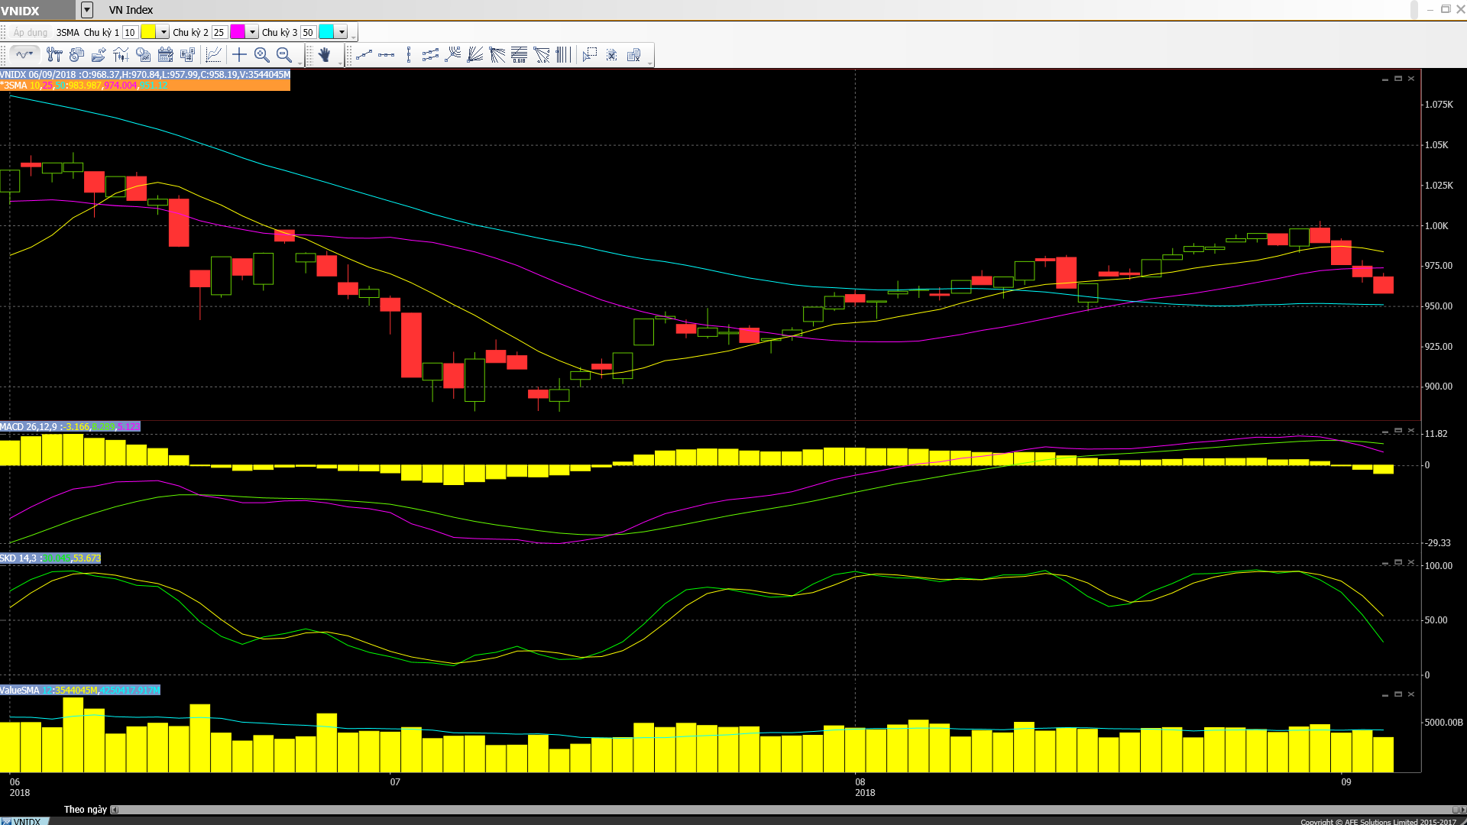
• Các mã ngân hàng tiếp tục giảm, với chỉ EIB và ACB đóng cửa tăng hôm nay.
• Các mã tài chính phi ngân hàng biến động trái chiều, với cổ phiếu ngành bảo hiểm giảm với BVH giảm mạnh trong khi đó cổ phiếu ngành chứng khoán, ngoại trừ VND đồng loạt đóng cửa tại tham chiếu.
• Cổ phiếu ngành hàng tiêu dùng và bán lẻ biến động trái chiều với số mã tăng áp đảo số giảm, tuy nhiên VNM; PNJ và QNS giảm mạnh. BHN đi ngang.
• Cổ phiếu ngành công nghệ cũng biến động trái chiều với FPT giảm mạnh trong khi YEG tăng gần 5%.
• Cổ phiếu ngành sản xuất nhìn chung giảm với DQC, BMP và AAA tiếp tục giảm mạnh và số mã giảm áp đảo một số mã tăng như EVE, HHS và HPG.
• Cổ phiếu dầu khí bật tăng hôm nay, với chỉ PXS giảm trong khi PVS đi ngang.
• Cổ phiếu BĐS và xây dựng có phiên giao dịch khó khăn và nhìn chung giảm hôm nay, ngoại trừ NVL, KBC và NLG tăng cũng như DXG đóng cửa tại tham chiếu.
• Cổ phiếu ngành nông nghiệp và thủy sản, dù SBT, VHC và GTN tăng mạnh, nhìn chung giảm, dẫn đầu là HSG đóng cửa giảm hơn 6%.
• Cổ phiếu ngành dược phẩm biến động trái chiều hôm nay, với DHG tăng, DMC giảm trong khi IMP và TRA đi ngang.
• Cổ phiếu ngành dịch vụ tiện ích, vận tải và logistic nhìn chung giảm, với duy nhất GMD tăng.
– Hôm nay sàn Hose giảm trong khi sàn Hà Nội tăng nhẹ. Các cổ phiếu vốn hóa lớn chính là nguyên nhân chính của sự sụt giảm điểm số ngày hôm nay.
MSN và NVL đóng góp nhiều nhất giúp chặn đà giảm của Vnindex (nhưng mức đóng góp chưa đến 0,5%), ngoài ra còn có SBT và YEG hỗ trợ việc ngăn chặn giảm điểm VNindex tuy nhiên không nhiều.
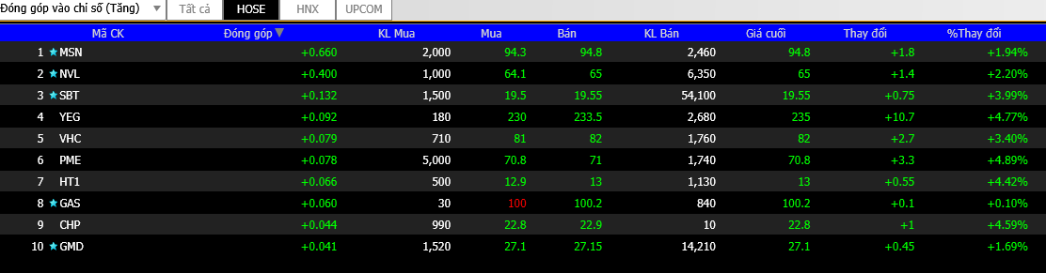

Mặt khác các cổ phiếu đóng góp nhiều nhất vào việc làm sụt giảm chỉ số thị trường ngày hôm nay đó là VIC với mức giảm là -3.45% so với giá đóng cửa ngày hôm trước đóng góp -3.5 điểm thị trường ngày hôm nay; kế đó lần lượt là VNM, TCB và VHM mới mức đóng góp là -1.6, -1.1 và -0.84 điểm thị trường
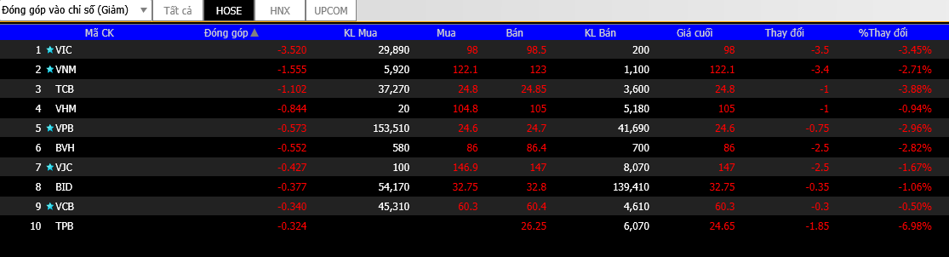

Vnindex đóng cửa dưới mốc 960 và không còn cách xa đường MA 50 ngày hiện ở ngay trên mốc 950, chúng tôi cho rằng đường MA 50 ngày sẽ là ngưỡng hỗ trợ mạnh. Mặt khác áp lực bán tháo ngày hôm nay tại các cổ phiếu đã yếu đi rất nhiều, điều đó khiến cho mặt bằng chung các cổ phiếu trừ các cổ phiếu vốn hóa lớn không có sự sụt giảm hoặc giảm không đáng kể trong phiên hôm nay. Với tình hình này chúng tôi dự báo phiên mai, Vnindex sẽ tăng trở lại vào phiên ngày mai do đó NĐT nên tránh việc bán tháo cổ phiếu.
ĐIỂM TIN QUỐC TẾ.
- Thị trường chứng khoán Châu Á tiếp tục giảm hôm nay khi thị trường Phố Wall đóng cửa chỉ tăng nhẹ đêm qua.
- Về các đồng tiền, đồng USD yếu đi hôm nay so với giỏ các đồng tiền tính theo tỷ trọng thương mại (chỉ số đô la ICE ở vào 95,16). Vào thời điểm viết báo cáo này, so với đồng USD, đồng Euro mạnh lên (tỷ giá EUR/USD ở vào 1,1622); đồng Bảng Anh cũng mạnh lên (tỷ giá GBP/USD ở vào 1,2907); đồng Yên mạnh lên (tỷ giá USD/JPY ở vào 111,33); trong khi đó đồng NDT yếu đi (tỷ giá USD/CNY ở vào 6,8378).
– Sau báo cáo của API ước tính tồn kho dầu thô giảm nhẹ, giá dầu tiếp tục giảm với giá dầu WTI trên hợp đồng tương lai ở vào 68,55USD/thùng vào thời điểm viết báo cáo này trong khi giá dầu Brent cũng giảm, ở vào 77,15 USD/thùng.

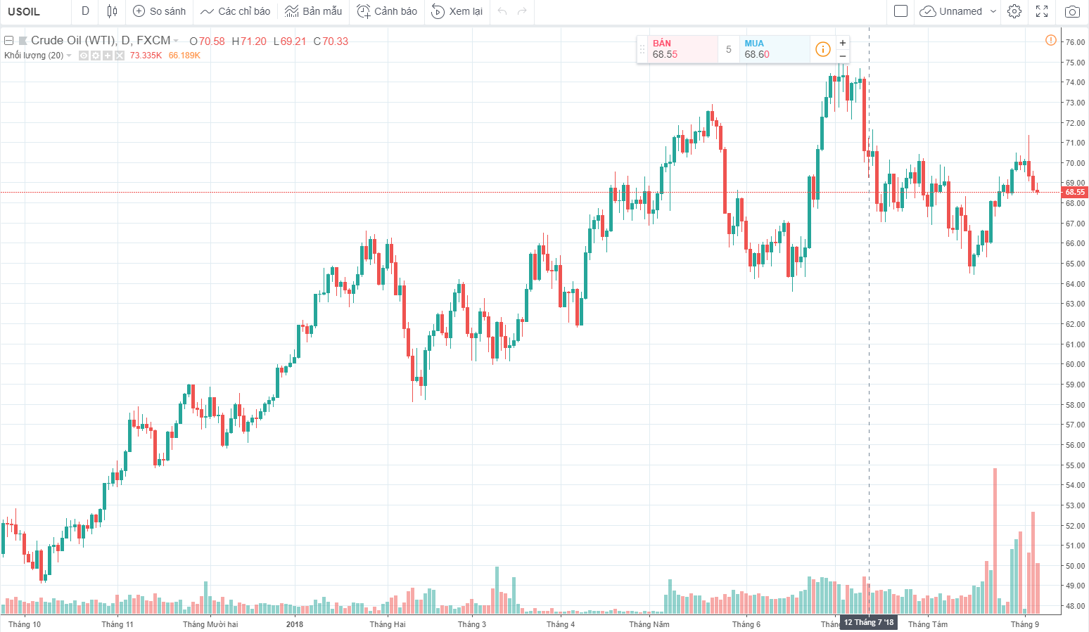
- Đêm qua Mỹ công bố thâm hụt thương mại của nước này nới rộng lên 50,1 tỷ USD (tăng 9,5% so với tháng liền trước), là mức cao nhất trong 5 tháng với kim ngạch nhập khẩu chạm mức cao kỷ lục còn kim ngạch xuất khẩu đậu tương và máy bay dân sự giảm trong bối cảnh chiến tranh thương mại. Chỉ số PMI Caixin tổng hợp (bao gồm cả ngành sản xuất và dịch vụ) của Trung Quốc cũng cho thấy rõ sự tăng trưởng chậm lại của nền kinh tế nước này. Chỉ số này giảm từ 52,3 trong tháng 7 xuống mức thấp nhất trong 5 tháng là 52
- Đơn hàng công nghiệp của Đức trong tháng 7 bất ngờ giảm 0,9% so với tháng liền trước sau khi đã giảm 3,9% trong tháng 6. Nhu cầu từ bên ngoài có vẻ là nguyên nhân chính ở đây và ngành sản xuất của Đức là một dấu hiệu nữa cho thấy sự ảnh hưởng của chiến tranh thương mại. Trái lại, Viện nghiên cứu kinh tế Ifo đã nâng dự báo tăng trưởng của nền kinh tế Đức lên 1,9%; cao hơn một chút so với dự báo 1,8% trước đó.
